Claudia Buch - Revisión de la estabilidad financiera 2022 del Deutsche Bundesbank

Declaración de la profesora Claudia Buch, vicepresidenta del Deutsche Bundesbank, en la presentación de la revisión de la estabilidad financiera 2022 del Deutsche Bundesbank, Fráncfort del Meno, 24 de noviembre de 2022.
Discurso del banco central | 25 noviembre 2022
por Claudia Buch Texto completo en PDF (1,979kb) | 18 páginas
Damas y caballeros
Junto con mi colega, Joachim Wuermeling, deseo darles una calurosa bienvenida a la presentación de la Revisión de la Estabilidad Financiera del Bundesbank este año.
A primera vista, los mensajes clave de este informe podrían parecerse mucho a los del año pasado: el sistema financiero alemán es vulnerable a los riesgos macroeconómicos y se necesita suficiente resiliencia para preservar la estabilidad del sistema.
Pero también ha habido cambios decisivos.
En primer lugar, el entorno macro financiero se ha deteriorado sustancialmente. Hace un año, esperábamos que la economía experimentara un repunte robusto. Las tasas de interés y la inflación fueron bajas. Hoy en día, los riesgos para la economía real y la inflación han aumentado significativamente. Las vulnerabilidades pueden convertirse en lesiones que solo se pueden curar con cierta dificultad más adelante.
Sobre el autor

Claudia Buch
Más de este autor

Información relacionada
- Más discursos del "Deutsche Bundesbank"
- Página del país: Alemania

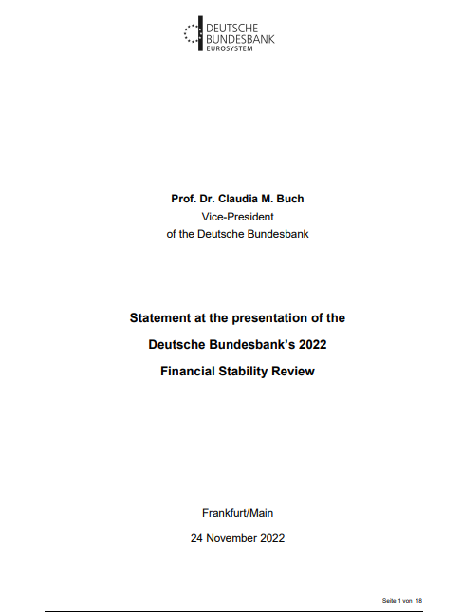
Damas y caballeros
Junto con mi colega, Joachim Wuermeling, deseo darles una calurosa bienvenida a la presentación de la Revisión de la Estabilidad Financiera del Bundesbank este año.
A primera vista, los mensajes clave de este informe podrían parecerse mucho a los del año pasado: el sistema financiero alemán es vulnerable a los riesgos macroeconómicos y se necesita suficiente resiliencia para preservar la estabilidad del sistema.
Pero también ha habido cambios decisivos.
En primer lugar, el entorno macro financiero se ha deteriorado sustancialmente. Hace un año, esperábamos que la economía experimentara un repunte robusto. Las tasas de interés y la inflación fueron bajas. Hoy en día, los riesgos para la economía real y la inflación han aumentado significativamente. Las vulnerabilidades pueden convertirse en lesiones que solo se pueden curar con cierta dificultad más adelante.
En segundo lugar, los riesgos sobre los que habíamos advertido en los últimos años ya se han materializado en algunos casos. Por ejemplo, las valoraciones del mercado han caído sustancialmente, lo que ha provocado que las instituciones financieras sufran pérdidas en consecuencia. El sistema financiero ha sido capaz de hacer frente a estas pérdidas hasta ahora. Pero para asegurarse de que las cosas sigan así, todas las partes interesadas deben dar un paso al frente, en primer lugar, las propias instituciones financieras. Ese es un punto que la Junta Europea de Riesgo Sistémico (JERS) hizo recientemente. Fue su primera advertencia general.1
Lo que está claro: necesitamos un sistema financiero resiliente que funcione incluso durante períodos de estrés y pueda apoyar el cambio estructural en la economía real. Los bancos deben ser capaces de absorber las pérdidas sin ayuda externa. De lo contrario, existe el riesgo de una contracción del crédito que exacerbaría una crisis en la economía real.
Entonces, ¿cómo es la situación de riesgo?
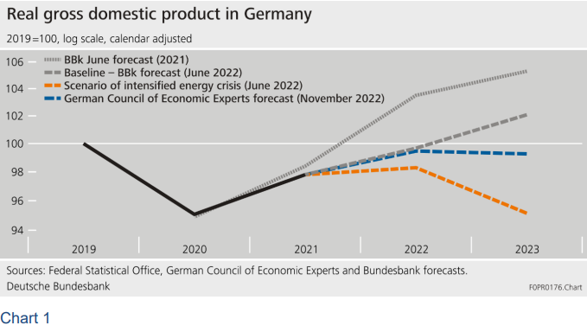
Es evidente que los riesgos para la actividad económica están claramente inclinados a la baja. Se ha pronosticado una ligera recesión para 2023.2 Para medir la estabilidad futura del sistema financiero, observamos con especial atención los desarrollos muy negativos. Sobre todo, una intensificación de la crisis energética sería un lastre considerable para la economía real (gráfico 1). El racionamiento de gas sería un problema ya que el dinero no puede compensar la escasez de gas. Y también hay otros riesgos. El Fondo Monetario Internacional destaca los riesgos para el crecimiento mundial y la estabilidad financiera en sus informes recientes.3 Esa no es una buena noticia, para una economía alemana que está altamente interconectada internacionalmente.
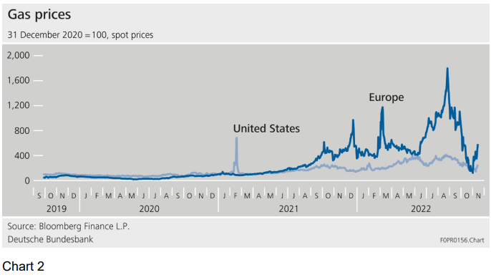
La fuerte dependencia de Alemania de la energía importada y el aumento de los precios de la energía también significan una disminución de los ingresos reales. Aproximadamente el 95% del consumo de gas alemán proviene solo de las importaciones. La interrupción de las entregas rusas en particular ha provocado que los precios del gas y la energía se disparen (gráfico 2), y ese aumento de los precios solo retrocederá gradualmente. Esto significa que tenemos que pagar más por nuestras importaciones de lo que estamos recibiendo por nuestras exportaciones: los términos de intercambio han caído más del 10% este año.4 Es una situación no muy diferente al shock del precio del petróleo en la década de 1970.
Estos mayores costos de energía solo pueden redistribuirse domésticamente. Por lo tanto, las empresas y los hogares se enfrentan a una carga financiera más pesada, y los riesgos crediticios aumentarán en el futuro.
Las tasas de interés nominales más altas representan un factor de costo adicional. En general, el aumento de los ingresos por intereses es una buena noticia para los bancos cuyos ingresos dependen en gran medida de la transformación de los vencimientos. La otra cara de esto, sin embargo, es un mayor riesgo, porque las tasas de interés más altas ejercen una presión adicional sobre los prestatarios. Además, las tasas de interés más altas han deprimido los precios de los valores: los bancos se han visto obligados a reconocer deterioros y ya han agotado casi todas sus reservas no realizadas.
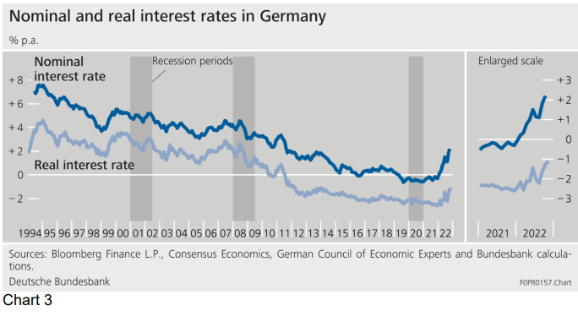
Dicho esto, las expectativas sobre la evolución futura de los precios son relevantes para los incentivos para seguir endeudando. Hasta ahora, las tasas de interés nominales han aumentado más lentamente de lo esperado. Esto significa que las tasas de interés reales siguen siendo negativas en promedio, y las condiciones de financiamiento son correspondientemente favorables.
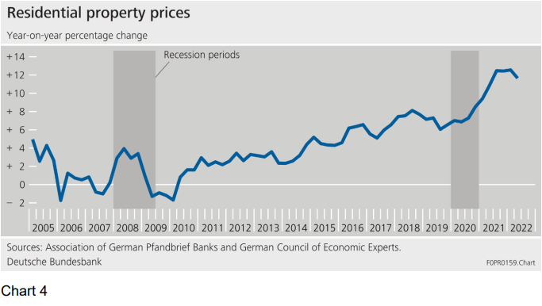
La demanda en el mercado inmobiliario residencial se ha debilitado. Para obtener un préstamo hipotecario hoy, debe pagar intereses de más del 3%, frente al 1.3% de hace un año. Cada vez más hogares esperan que los precios inmobiliarios no sigan subiendo.5 En general, los precios de la vivienda siguen aumentando, aunque a un ritmo más lento (gráfico 4). Dicho esto, no hay señales de una caída severa en los precios inmobiliarios o de una sobrevaloración en retroceso.6
♦♦♦
Con todo, entonces, los riesgos macroeconómicos han aumentado y el sistema financiero sigue siendo vulnerable a estos riesgos. Porque al final del día, un sistema financiero es una red de contratos financieros, contratos escritos sobre la base de suposiciones sobre el futuro. Muchos de estos supuestos probablemente resultarán demasiado optimistas: la situación financiera de las empresas se ha deteriorado, es probable que aumenten las insolvencias en el sector empresarial y los hogares hayan perdido poder adquisitivo. Estos factores están pesando sobre el sistema financiero.
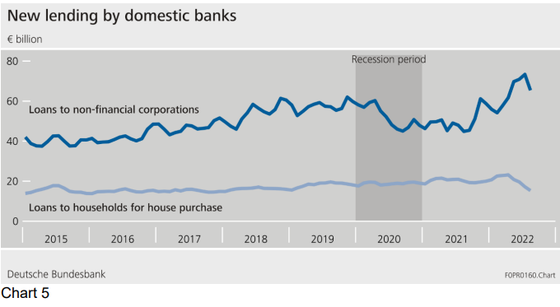
La evolución de los préstamos proporciona indicaciones de qué tan bien el sistema financiero puede hacer frente a estas cargas.
En general, los préstamos siguen creciendo, pero a un ritmo más lento. Sin embargo, no hay crisis crediticia. Muchas empresas han utilizado líneas de crédito para evitar cuellos de botella de liquidez y se han preparado para el aumento de los precios de la energía. En general, los préstamos a las empresas crecieron de manera bastante significativa, impulsados en parte por las medidas gubernamentales. Los hogares, por el contrario, se han endeudado sustancialmente menos para financiar bienes raíces (gráfico 5) debido a las tasas de interés más altas, los ingresos reales más bajos y la elevada incertidumbre. Los bancos se han vuelto más cautelosos sobre los préstamos, sin duda como reflejo del repunte del riesgo.
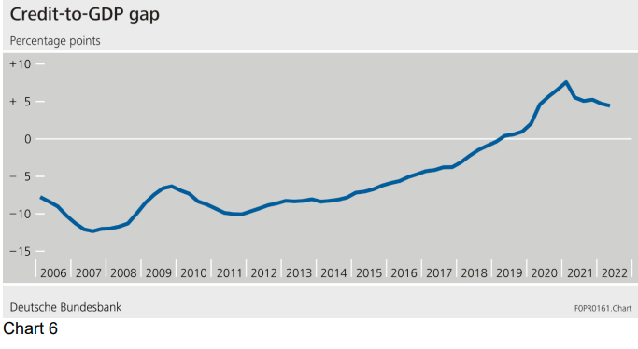
Por lo tanto, el repunte del ciclo financiero se está debilitando en general, pero las vulnerabilidades de las carteras de préstamos siguen siendo elevadas (gráfico 6).
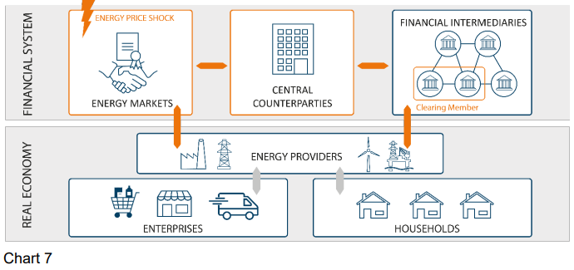
La tensión surgió en el sistema financiero este año porque los proveedores de energía tuvieron que proporcionar garantías adicionales para el comercio de derivados (gráfico 7). Desde la crisis financiera mundial, los derivados se han negociado cada vez más a través de entidades de contrapartida central (ECC) como una forma de mitigar los riesgos en el sistema financiero. El comercio de derivados de energía en Alemania tiene lugar en la bolsa de energía en Leipzig. Después del estallido de la guerra de Rusia contra Ucrania, los precios de la energía se dispararon muy brusca y abruptamente, y la volatilidad aumentó considerablemente. En consecuencia, las contrapartes centrales solicitaron más garantías. Esa garantía debe ser proporcionada primero por los miembros compensadores, que son principalmente bancos. Estos miembros compensadores han trasladado el aumento de los requisitos a sus clientes, es decir, a las empresas de energía que habían realizado las transacciones de derivados. Las empresas no siempre pudieron depositar esa garantía sin ayuda externa: las líneas de crédito del gobierno a través del Grupo KfW estabilizaron el mercado.
Esta evolución muestra que los períodos extremos y altamente inesperados de tensión del mercado podrían hacer necesaria la intervención fiscal como forma de apoyar la economía real. El sector financiero también se beneficia indirectamente. Lo que no significa, sin embargo, es que el sector financiero pueda contar con el gobierno: al final, el sistema financiero necesita ser capaz de absorber las pérdidas por sí mismo. También sería un error culpar al mecanismo del PCCh por las tensiones en el intercambio de energía. Las operaciones de derivados adecuadamente garantizadas son una buena protección contra los riesgos de contagio y son positivas para el sistema financiero.
A pesar de que la situación en las bolsas de energía se ha aliviado, una intensificación de la crisis energética es un posible escenario de riesgo para el sistema financiero. La Revisión de la Estabilidad Financiera analiza un escenario en el que las exportaciones de energía de Rusia a la UE se detienen por completo, los precios de la energía siguen siendo altos y el PIB real disminuye significativamente el próximo año. Ese escenario daría lugar a que todas las instituciones financieras (bancos, aseguradoras, fondos de inversión) experimentaran un fuerte aumento de las pérdidas.
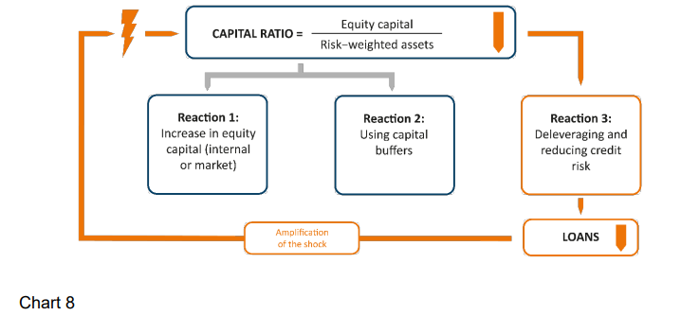
Las crecientes pérdidas podrían conducir a un endurecimiento de la oferta de crédito. Esto se debe a que las crecientes pérdidas significan amortizaciones del capital de los bancos y una reducción de los coeficientes de capital. La forma en que los bancos responden depende de sus colchones de capital (gráfico 8). Si los bancos utilizan sus colchones, esto estabiliza los préstamos. Si tratan de mantener sus ratios de capital, los préstamos disminuirían más bruscamente. El marco prudencial ofrece a los bancos un margen de maniobra en este sentido, ya que se les permite no cumplir los requisitos de colchón macro prudencial durante un tiempo. Luego, sin embargo, las consecuencias de supervisión, como las restricciones a las distribuciones en forma de bonos o dividendos, se afianzan. Cuando los bancos consideren este asunto, sin duda evaluarán si los mercados considerarían una señal negativa que no cumplieran los requisitos de colchón.
Este ejemplo demuestra que cuanto mejor capitalizados estén los bancos, menor será la probabilidad de que se amplifiquen los desarrollos económicos reales negativos dentro del sistema financiero.
Una intensificación de la crisis energética es solo un posible escenario negativo que podría ocurrir; no representa una previsión de la evolución futura. En la coyuntura actual, nadie puede prever cómo se desarrollarán los mercados energéticos. Un alza abrupta de las tasas de interés en los mercados pondría a muchos prestatarios e instituciones financieras bajo presión. Los ataques cibernéticos podrían exacerbar aún más la situación.
♦♦♦
La resiliencia del sistema financiero es crucial para determinar si el sistema financiero amplifica el aumento de los riesgos. Primero, veamos a quiénes sirven los bancos como clientes: hogares y empresas.
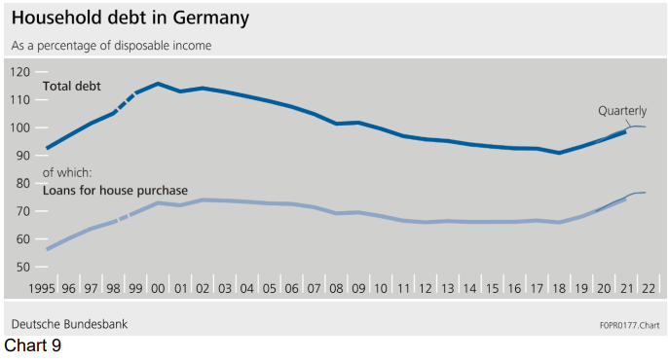
Los préstamos inmobiliarios residenciales son un factor clave en la resiliencia financiera de los hogares. En los últimos años, los niveles de deuda han aumentado (gráfico 9).7 Al mismo tiempo, los préstamos inmobiliarios residenciales han sido contratados principalmente por hogares de mayores ingresos. Los hogares están inicialmente protegidos del riesgo de tipo de interés por períodos de fijación de tipos de interés relativamente largos. Pero ese riesgo de tasa de interés está presente en el sistema financiero y hace que los bancos sean más vulnerables a un aumento de la tasa de interés.
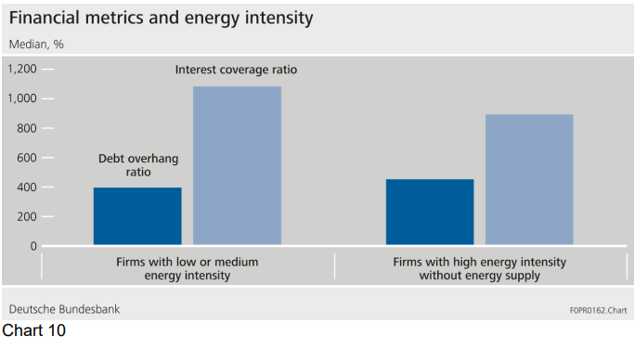
Los niveles de deuda corporativa también han aumentado en los últimos años. En términos de métricas financieras, la sostenibilidad de la deuda de las empresas todavía parece ser bastante sólida. En el caso de las empresas de gran consumo energético, el coeficiente de sobreendeudamiento es ligeramente superior y el coeficiente de cobertura de intereses es ligeramente inferior (gráfico 10). El aumento de los costos reducirá el margen financiero de las empresas en el futuro. Esto podría plantear un problema para los bancos, ya que las empresas altamente apalancadas comprenden una proporción relativamente alta de las carteras de préstamos. Por lo tanto, las pérdidas podrían aumentar en caso de acontecimientos adversos.
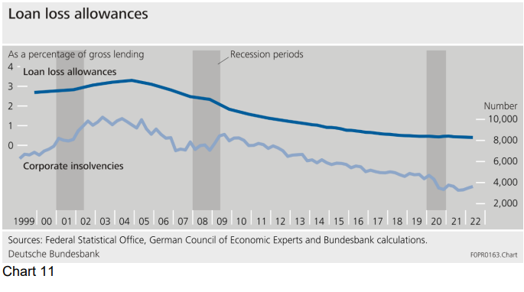
El hecho de que los bancos consideren que su riesgo crediticio es bastante bajo refleja, ante todo, la evolución pasada. Durante la pandemia, las insolvencias en el sector empresarial en realidad disminuyeron a pesar de una fuerte caída del PIB (gráfico 11), gracias a amplias medidas gubernamentales. El riesgo de crédito se situó en un nivel proporcionalmente bajo. Las series temporales en las que los bancos basan sus riesgos crediticios futuros estimados podrían, por tanto, pintar un panorama excesivamente optimista del futuro. Por lo tanto, el hecho de que el aumento de los riesgos crediticios aún no se haya filtrado a las provisiones por pérdidas crediticias definitivamente no constituye una señal clara.
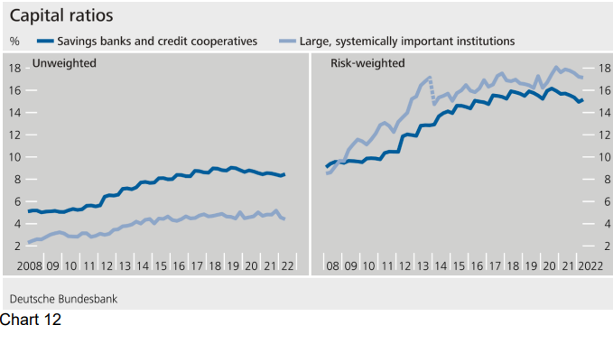
Además, las ratios de capital de los bancos han caído ligeramente desde mediados del año pasado. Hay dos razones detrás de esto: el continuo aumento bastante dinámico de los préstamos y las amortizaciones de valores, que ya han tenido lugar. Los coeficientes de capital de nivel 1 de las cajas de ahorros y cooperativas de crédito y de los bancos grandes de importancia sistémica han disminuido en alrededor de un punto porcentual (gráfico 12).8 Los coeficientes de capital no ponderado también disminuyeron durante este período.
En enero de 2022, la Autoridad Federal de Supervisión Financiera (BaFin) anunció un paquete de medidas macro prudenciales para fortalecer la resiliencia bancaria. El colchón de capital anticíclico se elevó a 75 puntos básicos de las exposiciones al riesgo interno en un intento de mejorar la resiliencia frente a los riesgos macroeconómicos generales contenidos en las carteras de préstamos. El colchón de riesgo sistémico sectorial se fijó en el 2 por ciento para los préstamos garantizados por bienes inmuebles residenciales nacionales. Los supervisores también están instando a las instituciones a aplicar estándares crediticios conservadores.
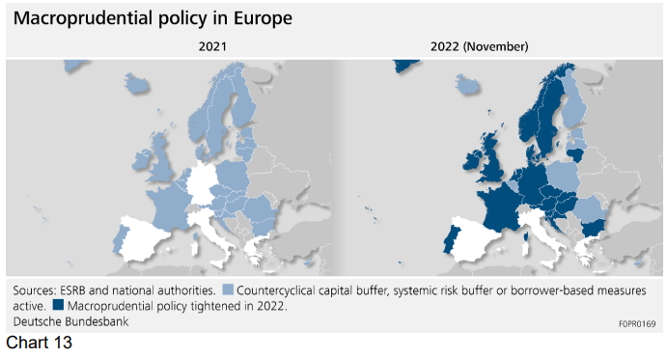
Otros países europeos han respondido a los riesgos elevados de manera similar (gráfico 13). Este año, 14 países ya han aumentado el colchón de capital anticíclico o han anunciado planes para hacerlo. Se han activado colchones contra riesgos sistémicos en tres países. Cinco países han anunciado su intención de utilizar instrumentos basados en prestatarios.
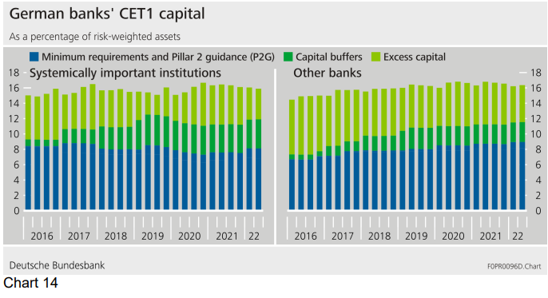
El aumento de los amortiguadores en Alemania conservará el capital en el sistema bancario. Esto dará a los bancos un incentivo para fortalecer su base de capital. Los bancos tienen hasta febrero de 2023 para cumplir con los requisitos más altos. El sistema bancario sigue siendo suficiente el exceso de capital, que asciende a 150.000 millones de euros en términos numéricos, es decir, el 4,5% de los activos ponderados por riesgo (gráfico 14). Dado este margen de maniobra, el sistema bancario alemán en su conjunto no debería tener dificultades para cumplir los requisitos.
El impacto del paquete de medidas se revisa periódicamente, y hasta ahora no se han identificado efectos secundarios negativos. Lo importante es mirar al sistema financiero como un todo. Si los bancos individuales restringen sus préstamos porque los requisitos de capital se vuelven vinculantes, esto puede deberse de hecho a que las medidas están teniendo el efecto deseado. El negocio de préstamos se trasladaría entonces de los bancos con menos capital a aquellos con una mejor base de capital. Esto haría que el sistema fuera más estable.
El nivel del colchón depende de cómo se desarrollen los riesgos sistémicos en el sistema financiero. Esto se debe a que el colchón anticíclico está destinado a ser utilizado precisamente en esas fases de tensión cuando existe el riesgo de que la oferta de crédito pueda reducirse. Cualquier ajuste requerido depende del ciclo financiero, no del ciclo económico. ¡La política macro prudencial no es política económica! La liberación prematura de los colchones podría debilitar la resiliencia de los bancos si las distribuciones suben posteriormente. Si los préstamos continúan aumentando y las vulnerabilidades aumentan, se requeriría un grado aún mayor de resiliencia. Si, por el contrario, se producen acontecimientos extremadamente adversos, los supervisores son libres de liberar los colchones macro prudenciales en cualquier momento. Este puede ser el caso si se producen pérdidas sustanciales o se aproximan claramente en el sistema financiero y si, por lo tanto, existe el riesgo de que la oferta de crédito se restrinja excesivamente. En tal caso, los colchones dan a los bancos más margen para hacer frente a las pérdidas y seguir prestando.
Es seguro decir que el año pasado, nadie podría haber predicho la situación en la que nos encontramos actualmente. Afortunadamente, sin embargo, no se ha producido ninguna evolución de la crisis en el sistema financiero. En la coyuntura actual, entonces, no hay necesidad de liberar los búferes. Sin duda, sería una buena noticia si pudiéramos decir por estas fechas el año que viene que no hay necesidad de liberar los amortiguadores para hacer frente a una situación de crisis.
♦♦♦
No es solo el panorama económico lo que carece de certeza en la actualidad. La guerra de Rusia contra Ucrania, las tensiones geopolíticas y la crisis climática están aumentando la presión para un cambio estructural en la economía alemana. Todo esto hace que un sistema financiero estable que pueda apoyar el cambio estructural –y que no sea en sí mismo una fuente adicional de estrés– sea vital para la economía. Tal como están las cosas actualmente, nadie sabe qué desafíos tendrán que enfrentar la economía y los bancos en el futuro. Esta gran incertidumbre llevará los modelos de riesgo a sus límites. Después de todo, los riesgos pueden valorarse y cuantificarse utilizando probabilidades. No se puede decir lo mismo de las incertidumbres.
Un sistema financiero estable redunda en interés de la sociedad en su conjunto. Por lo tanto, se pide a los responsables que aumenten la resiliencia del sistema. Las instituciones financieras deben evaluar sus riesgos ante escenarios adversos. En términos concretos, mejorar la resiliencia significa que los bancos deben ser muy cautelosos a la hora de distribuir los beneficios. Los supervisores pueden ayudar a las entidades a fomentar la resiliencia financiera garantizando que haya suficientes colchones de capital en el sistema financiero en su conjunto, reduciendo así el riesgo sistémico. Y depende de las autoridades revisar periódicamente el marco regulatorio y ajustarlo según sea necesario de manera que no erosione la resiliencia del sistema financiero.

1. La advertencia se refiere al sistema financiero europeo. El Consejo de Gobierno del BCE apoyó expresamente esta advertencia, al igual que el Comité de Estabilidad Financiera de Alemania.
2. Ver https://www.sachverstaendigenrat-wirtschaft.de/fileadmin/dateiablage/gutachten/jg202223/JG202223_Chapter_1.pdf
3. Ver https://www.imf.org/en/Publications/WEO/Issues/2022/10/11/world-economic-outlook-october-2022 y https://www.imf.org/en/Publications/GFSR/Issues/2022/10/11/global-financial-stability-report-october-2022
4. Ver https://www.bundesbank.de/dynamic/action/de/statistiken/zeitreihen-datenbanken/zeitreihen-datenbank/723452/723452?tsId=BBDP1.M.DE.Y.APT1.G.GP09SA000000.I15.A&dateSelect=2022
5. Según el Bundesbank Online Panel – Households, a principios de 2022 solo el 2% de los hogares alemanes esperaban que los precios inmobiliarios cayeran, en comparación con poco menos del 20% en septiembre.
6. En 2021, las sobrevaloraciones en el mercado inmobiliario residencial se situaron entre el 15% y el 40% tanto en las ciudades como en Alemania en su conjunto; véase Deutsche Bundesbank (2022), Informe mensual, febrero de 2022
7. En relación con la renta disponible, la deuda de los hogares alemanes ha aumentado del 92% en 2018 al 100% en 2022.
8. Las ratios de capital de nivel 1 de los grandes bancos de importancia sistémica se situaron en torno al 18 % a mediados de 2021 y en el 17 % a mediados de 2022. La ratio de capital de nivel 1 de las cajas de ahorros y cooperativas de crédito se situaba en torno al 16 % a mediados de 2021 y algo más del 15 % a mediados de 2022.

